BAB I PENDAHULUAN

# Latar Belakang

Teknologi yang semakin pesat dan ilmu pengetahuan yang semakin luas merubah pola aktivitas manusia masa kini, salah satunya yaitu aktivitas jual beli. Pada saat ini transaksi jual beli tidak selalu harus bertatap muka antara pihak penjual dan pihak pembeli serta tidak terbatas oleh waktu, seperti yang terjadi pada proses pemesanan dan penjualan buku secara online. Pembeli cukup melihat dan memilih buku yang akan dibelinya dan membayar sesuai dengan prosedur yang ditententukan oleh penjual kemudian buku akan dikirim ke alamat yang diinginkan. Sistem penjulan seperti ini sangat efektif dan efisien karena penjual tidak harus selalu berjualan secara fisik dan tanpa ada batas waktu, hal ini disebabkan karena website dapat diakses dimanapun dan kapanpun. Sistem penjualan seperti ini juga disebut e-commerce atau sering disebut penjualan online. E-Commerce sangat cocok sebagai media penjualan sekaligus promosi dengan cakupan wilayah yang cukup luas.

Buku yang ditawarkan oleh sebuah toko buku mempunyai nilai jual yang kompetitif tetapi karena terhambat oleh promosi yang hanya mencakup daerah lokal menjadikan buku-buku ini kurang dikenal dan akibatnya kurang laku di pasaran. Oleh karena itu dibutuhkan sebuah toko online untuk membantu memasarkan buku yang ditawarkan oleh toko tersebut.

# Perumusan Masalah

Berdasarkan latar belakang tersebut, maka dapat diambil perumusan masalah yaitu “Bagaimana membuat toko online untuk pemesanan dan penjualan buku sebagai media promosi dan jual beli buku secara online?”.

# Batasan Masalah Penelitian

Dalam penyusunan ini, penulis merasa perlu untuk membatasi masalah agar tidak menyimpang dari tujuan semula. Untuk itu penulis membatasi pokok permasalahan pada :

* + 1. Rancangan dan pembuatan toko online ini mencakup promosi dan pembelian sampai pengiriman barang ke alamat tujuan.
    2. Penggunaan bahasa pemrograman menggunakan, PHP dan database MySQL.
    3. Metode pembayaran melalui transfer bank.
    4. Proses pengiriman buku menggunakan jasa kurir.

# Tujuan Penelitian

Adapun tujuan dari penelitian ini adalah untuk menghasilkan sistem toko online berbasis web untuk pemesanan dan penjualan buku dengan fasilitas pemesanan buku yang menggunakan metode pembayaran melalui transfer bank.

# Manfaat Penelitian

Pengguna diharapkan dapat memiliki toko online sebagai media jual beli buku,ini diharapkan dapat memberikan kemudahan bagi pengguna untuk mempromosikan buku secara online.

Di samping itu pembeli yang ingin membeli buku tidak harus datang ke toko buku untuk mendapatkan buku yang di inginkan.

# Metodologi Penelitian

Metedologi penelitian yang digunakan untuk membuat laporan ini adalah sebagai berikut:

1. Pengumpulan data

Berikut ini adalah metode yang digunakan untuk mengumpulkan data:

* 1. Studi pustaka

Pengumpulan data dan informasi serta pengetahuan yang didapatkan dari buku-buku tentang teori yang bersangkutan dalam pembuatan toko online yang akan dibuat.

* 1. Konsultasi dan diskusi

Tahap ini merupakan diskusi antara anggota kelompok mengenai genre buku apa saja yang ada di toko online tersebut.

1. Perancangan sistem

Yaitu melakukan perancangan sistem dengan menggunakan flowchart dan menggunakan Entity Relationship Diagram untuk perancangan database.

1. Pembuatan toko online

Tahap ini merupakan pembuatan toko online untuk pemesanan dan penjualan buku dengan menggunakan bahasa pemrograman PHP dan database MySQL.

1. Tahap uji coba.

Pada tahap ini digunakan untuk pengujian terhadap toko online yang telah dibuat. Pengujian ini dimulai dengan membuat suatu uji kasus untuk setiap fungsi dan tampilan antar muka pada toko online.

1. Tahap kesimpulan dan saran.

Tahap ini berisi kesimpulan dari semua tahapan yang telah dilakukan serta saran yang berhubungan dengan hasil yang sudah dicapai.

1. Tahap pembuatan laporan.

Digunakan untuk membuat laporan dari hasil penelitian yang sudah dilakukan sebagai bertanggung jawaban

**BAB 2**

**LANDASAN TEORI**

* + 1. Konsep Dasar Program

Komputer merupakan suatu alat untuk mengolah data sesuai dengan kebutuhan. Data tidak saja begitu langsung dikelola tanpa adanya instruksi-instruksi yang diletakan kedalam komputer tersebut. Kumpulan instruksi-instruksi yang saling berhubungan yang dirancang untuk melaksanakan kegiatan-kegiatan yang terintregrasi untuk mencapai suatu sasaran ini yang disebut dengan program.

Program Menurut Kadir (2012 : 2) Program adalah “Kumpulan instruksi yang digunakan untuk mengatur komputer agar melakukan suatu tindakan tertentu”. Tanpa program, komputer sesungguhnya tidak dapat dibuat apa-apa. Itu sebabnya, sering dikatakan bahwa komputer mencangkup tiga aspek penting, berupa perangkat keras (hardware), perangkat lunak (software) yang dalam hal ini berupa program dan perangkat akal (brainware) atau orang yang berperan terhadap operasi komputer maupun pengembangan perangkat lunak.

Dengan kata lain, program merupakan salah satu bagian penting pada komputer yang mengatur komputer agar melakukan tindakan yang sesuai dengan yang dikehendaki oleh pembuatnya Menurut Wahana Komputer (2010:2), database adalah “Sebuah struktur yang umumnya terbagi dalam dua hal, yaitu sebuah database flat dan sebuah database relational”. Database relational lebih mudah dipahami daripada database flat karena database relational mempunyai bentuk yang sederhana serta mudah dilakukan operasi data.

* + 1. Bahasa Pemograman

2.1 HTML

Hypertext Markup Language (HTML) adalah sebuah bahasa dasar bahasa markup untuk memformat konten halaman web yang digunakan untuk merancang halaman website statis (Wahana Komputer, 2012:3). Menurut Sibero (2013:19) “Hypertext Markup Language atau HTML adalah bahasa yang digunakan pada dokumen web sebagai bahasa untuk pertukaran dokumen web. Struktur dokumen HTML terdiri dari tag pembuka dan tag penutup”. Berdasarkan defenisi di atas, dapat disimpulkan bahwa HTML merupakan bahasa pemrograman web yang digunakan untuk mengatur format dan tampilan konten/isi dari halaman website

2.2 PHP

Menurut Anhar (2010:49) “PHP merupakan bahasa pemrograman web server-side yang bersifat open source”. PHP merupakan script yang terintegrasi dengan HTML dan berada pada server (server side HTML embedded scripting). Dengan kata lain, PHP merupakan bahasa pemrograman web yang bersifat sebagai server, memudahkan dalam pengelolaan database, serta dapat digunakan dalam file HTML.

2.3 CSS

Menurut Aditama (2013:367) “CSS (Cascading Style Sheet) merupakan salah satu bahasa pemrograman web yang bertujuan untuk membuat website agar lebih menarik dan terstruktur.” 9 Dari beberapa pendapat di atas, dapat disimpulkan bahwa CSS adalah suatu bahasa pemrograman web yang berfungi mengatur tampilan teks dan gambar dari suatu website agar terlihat lebih menarik dan terstruktur.

2.4 JQUERY

Menurut Wahana Komputer (2012:2) “JQuery merupakan pustaka JavaScript yang dibangun untuk mempercepat dan memperingkas serta menyederhanakan manipulasi dokumen HTML, penanganan event, animalasi, dan interaksi Ajax untuk mempercepat pengembangan web”. Jquery pertama kali dirilis tahun 2006 oleh John Resig Jquery menjadi sangat populer hingga digunakan oleh banyak website kelas dunia seperti Google, Amazon, Twitter, ESPN, dan lain-lain.

2.5 JAVASCRIPT

Menurut Sibero (2013:150) “JavaScript adalah suatu bahasa pemrograman yang dikembangkan untuk dapat berjalan pada web browser. Pada awalnya JavaScript dikembangkan pada web browser Netscape oleh Brenden Eich dengan nama Mocha, kemudian berubah menjadi Live-Script dan yang akhirnya menjadi JavaScript”. Menurut Arifin dan Community (2008:28) “JavaScript adalah script program berbasis client yang di eksekusi oleh browser sehingga membuat halaman web melakukan tugas-tugas tambahan yang tidak bisa dilakukan oleh script HTML biasa”.

2.6 BASIS DATA

Menurut Aditama (2012:7) “Database adalah tempat media penyimpanan data kita dalam membuat sebuah program yang berisikan tabel, field dan record yang diselimuti namanya DBMS (Database Management System)”. Di dalam DBMS (Database Management System), terdapat struktur query yang digunakan untuk mengolah database yang dikenal dengan SQL. Dalam proses pembuatan database SQL diperlukan sebuah perangkat lunak 10 yang dikenal dengan nama MySQL. MySQL merupakan salah satu perangkat lunak untuk sistem manajemen database SQL. MySQL merupakan tipe data relasional yang artinya MySQL menyimpan datanya dalam bentuk tabel-tabel yang saling berhubungan. (Wahana Komputer, 2011:15)

* + 1. Aplikasi perancangan Web

Dalam perancangan website ini, ada beberapa aplikasi yang digunakan, diantaranya:

* 1. Xampp Server

Dalam pembangunan sebuah website pastinya setiap programmer memerlukan bantuan web server untuk mengkoneksikan file-file website ke basis data. Beberapa web server yang sering digunakan diantaranya: Apache Web Server, Sun Java System Web Server, Xampp Server,Wamp server, Xitami Web Server, dan sebagainya. Dalam hal ini, penulis menggunakan Xampp Server dalam membangun web tersebut. Menurut Winpec Solution (2010:1) “XAMPP merupakan suatu paket instalasi Apache, PHP, dan MySQL”. Dengan aplikasi ini, anda dapat langsung melakukan instalasi Apache, PHP, dan MySQL sekaligus Aplikasi XAMPP ini dapat diperoleh cukup dengan melakukan donwload

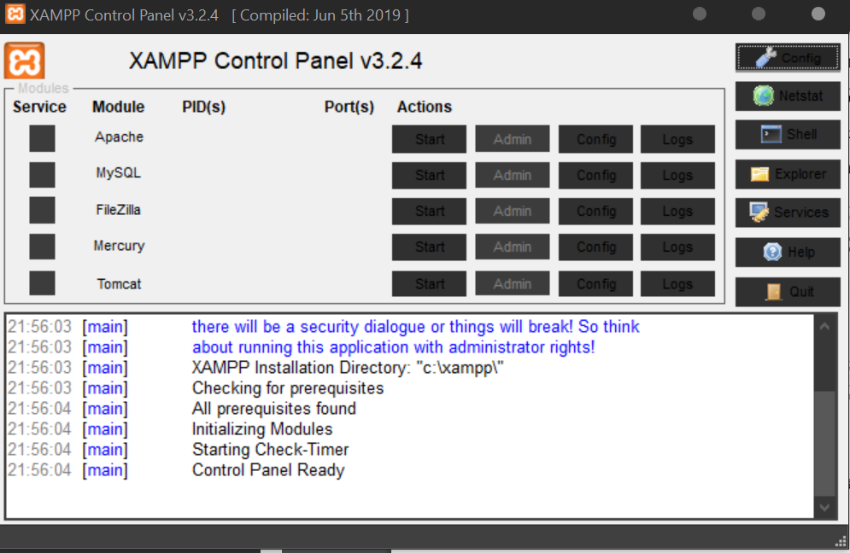

* 1. Visual Studio Code

Visual Studio Code adalah Sofware yang sangat ringan, namun kuat editor kode sumbernya yang berjalan dari desktop. Muncul dengan built-in dukungan untuk JavaScript, naskah dan Node.js dan memiliki array beragam ekstensi yang tersedia untuk bahasa lain, termasuk C ++, C # , Python, dan PHP. Hal ini didasarkan sekitar Github ini Elektron, yang merupakan versi cross-platform dari Atom komponen kode-editing, berdasarkan JavaScript dan HTML5. Editor ini adalah fitur lengkap lingkungan pengembangan terpadu (IDE) dirancang untuk pengembang yang bekerja dengan teknologi cloud yang terbuka Microsoft. Visual Studio Code menggunakan open source NET perkakas untuk memberikan dukungan untuk ASP.NET C # kode, membangun alat pengembang Omnisharp NET dan compiler Roslyn. Antarmuka yang mudah untuk bekerja dengan, karena didasarkan pada gaya explorer umum, dengan panel di sebelah kiri, yang menunjukkan semua file dan folder Anda memiliki akses ke panel editor di sebelah kanan, yang menunjukkan isi dari file yang telah dibuka. Dalam hal ini, editor telah dikembangkan dengan baik, dan menyenangkan pada mata. Ia juga memiliki fungsi yang baik, dengan intellisense dan autocomplete bekerja dengan baik untuk JSON, CSS, HTML, {kurang}, dan Node.js. Visual Studio Code telah dirancang untuk bekerja dengan alat-alat yang ada, dan Microsoft menyediakan dokumentasi untuk membantu pengembang bersama, dengan bantuan untuk bekerja dengan ASP.NET 5, Node.js, dan Microsoft naskah, serta alat-alat yang dapat digunakan untuk membantu membangun dan mengelola aplikasi Node.js. Visual Studio Code benar-benar sedang ditargetkan pada pengembang JavaScript yang ingin alat pengembangannya lengkap untuk scripting server-side mereka dan yang mungkin ingin usaha dari Node.js untuk kerangka berbasis NET. Visual Studio Code, adalah belum solid, lintas platform kode Editor ringan, yang dapat digunakan oleh siapa saja untuk membangun aplikasi untuk Web.

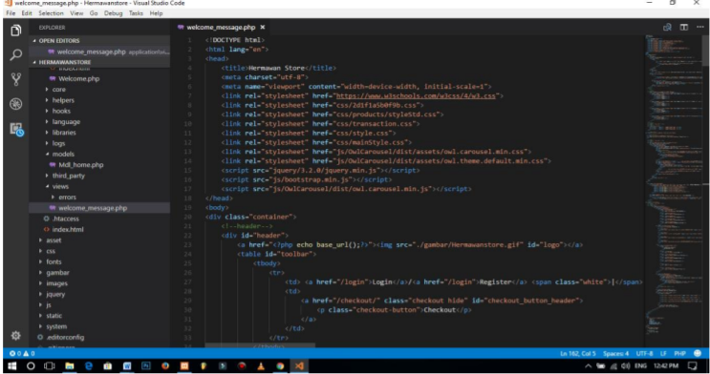

* 1. Framework

Framework atau bahasa indonesianya kerangka kerja adalah sebuah software untuk memudahkan para programmer membuat aplikasi atau web yang isinya adalah berbagai fungsi, plugin, dan konsep sehingga membentuk suatu sistem tertentu. Dengan menggunakan framework, sebuah aplikasi akan tersusun dan terstruktur dengan rapi.

* + 1. Model Pengembangan Perangkat Lunak
  1. 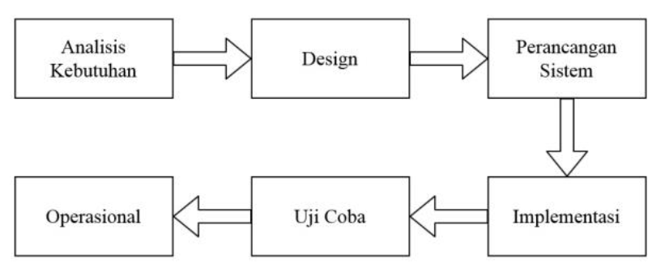 Metode Waterfall

Dalam metode penilitian ini kami menggunakan perancangan waterfall dan DFD

Dalam pengembangannya metode *waterfall* memiliki beberapa tahapan yang yang berurut yaitu: *requirement* (analisis kebutuhan), *design system* (desain sistem), *coding* (pengkodean) *& testing* (pengujian), penerapan dan pemeliharaan.

Tahapan-tahapan dari metode waterfall yaitu :

1. Requirement (Analisis Kebutuhan)

Requirement adalah proses analisa atau pengumpulan data-data yang berkaitan dengan sistem yang akan dibuat. Pengumpulan data ini bisa dilakukan dengan wawancara, studi literatur, observasi atau penelitian langsung.

Dalam fase ini tim analis akan menggali informasi sebanyak-banyaknya dari klien atau user tentang software apa yang mereka inginkan beserta dengan kebutuhan sistem lainnya.

Hasil dari tahapan ini akan menghasilkan dokumen bernama “User Requirement Document” atau “User Requirement Specification” yang dalam bahasa Indonesia dikelan dokumen Spesifikasi kebutuhan user.

Tahapan analisis kebutuhan (requirements) memiliki beragam istilah lain, diantaranya adalah system requirements, costumer requirement gathering, analysis ataupun analisa kebutuhan user.

2. Design System (Desain Sistem)

Proses ini akan berfokus pada pembangunan struktur data, arsitekur perangkat lunak, perancangan interface, perancangan fungsi internal dan eksternal serta detail dari setiap algoritma prosedural.

Tahapan design akan menghasilkan dokumen bernama “Sofware Requirement” yang nantinya menjadi landasan para programmer dalam membuat code-code aplikasi.

3. Implementasi (Pengerjaan)

Tahap ini adalah tahapan pembuatan aplikasi oleh para programmer dengan menggunakan kode-kode bahasa pemrograman tertentu. Proses penulisan sinkode (coding) aplikasi mengacu pada dokumen-dokumen yang telah dibuat sebelumnya.

Dalam dokumen tersebut biasanya terdapat pemecahan modul-modul sistem sehingga pengerjaan aplikasi dapat dilakukan oleh beberapa programmer sekaligus tanpa mengganggu sistem lain secara keseluruhan.

Tahap implementasi disebut juga tahap code and debug, atau juga disebut tahapan integration and system testing.

4. Verification (Verifikasi)

Tahapan verifikasi meliputi pengintegrasian sistem dan juga melakukan testing terhadap aplikasi yang telah dibuat. Sistem akan diverifikasi untuk diuji sejauh mana kelayakannya.

Dalam tahapan ini semua modul yang dikerjakan oleh programmer berbeda akan digabungkan kemudian diuji apakah telah sesuai dengan spesifikasi yang ditetapkan atau terdapat kesalahan/error dalam sistem sebelum kemudian diperbaiki ulang.

5. Maintenance (Pemeliharaan)

Tahapan ini umumnya meliputi tahapan penginstalasian perangkat lunak dan pengujian aplikasi. Maintenance juga adalah bentuk tanggung jawab tim pengembang untuk memastikan aplikasi dapat berjalan lancar setelah diserah-terima kan pada klien dalam periode waktu tertentu.

Dalam definisi yang lebih luas, maintenance adalah proses memperbaiki aplikasi dari setiap error atau bug celah keamanan, peningkatan kinerja aplikasi, memastikan aplikasi dapat berjalan pada ruang lingkup baru dan juga penambahan modul-modul baru untuk pengembangan aplikasi*.*

* 1. Flowchart

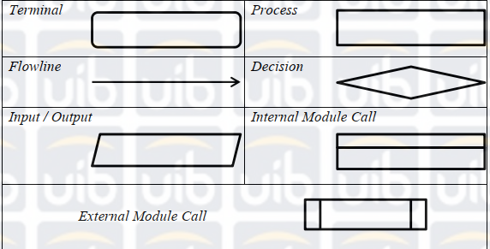Menurut Adelia (2011), Flowchart adalah penggambaran secara grafik dari  
langkah-langkah dan urut-urutan prosedur dari suatu program. Flowchart  
menolong analyst dan programmer untuk memecahkan masalah kedalam segmensegmen yang lebih kecil dan menolong dalam menganalisis alternatif-alternatif lain dalam pengoperasian. Flowchart biasanya mempermudah penyelesaian suatu  
masalah khususnya masalah yang perlu dipelajari dan dievaluasi lebih lanjut. arah secara sekuensial. Flowchart digunakan untuk merepresentasikan maupun  
mendesain program. Oleh karena itu flowchart harus bisa merepresentasikan  
komponen-komponen dalam bahasa pemrograman.

* 1. Data Flow Diagram

*Data flow diagram* adalah suatu grafik yang menjelaskan sebuah sistem dengan  
menggunakan bentuk-bentuk dan simbol-simbol untuk menggambarkan aliran data  
dari proses-proses yang saling berhubungan. *Data flow diagram* ini adalah salah  
satu alat pembuatan model yang sering digunakan, khususnya bila fungsi-fungsi  
sistem merupakan bagian yang lebih penting dan kompleks dari pada data yang  
dimanipulasi oleh sistem. Dengan kata lain, *data flow diagram* adalah alat pembuatan model yangmemberikan penekanan hanya pada fungsi sistem. *Data flow diagram* ini merupakan alat perancangan sistem yang berorientasi pada alur data dengan konsep sistem yang mudah dikomunikasikan oleh profesional sistem kepada pemakai maupun pembuat program. (Adelia, 2011)

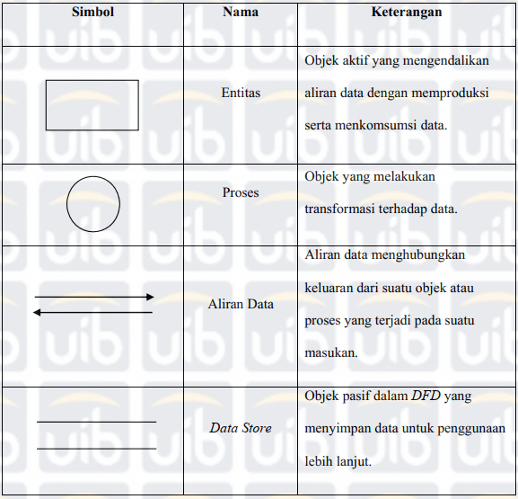

**BAB 3**

**ANALISIS DAN PERANCANGAN SISTEM**

1. **Tentang Aplikasi**

Sistem penjualan berbasis web yang akan mendukung toko buku MuslimSunnah.id dalam penjualan bukunya, sebelumnya toko buku MuslimSunnah.id ini belum mempunyai sistem sama sekali yang membantu dalam memudahkan pekerjaan di toko tersebut. Sistem toko buku online ini dibuat supaya toko buku MuslimSunnah.id dapat menjual buku secara online dan data-data buku yang terjual bisa langsung disimpan ke dalam database. Sistem penjualan ini diharapkan dapat mengatasi permasalahan pada toko buku MuslimSunnah.id dimana toko tersebut belum dibantu oleh sisten apapun dan sebelumnya semua dilakukan secara manual.

1. **Analisis Kebutuhan**
   1. **Kebutuhan Fungsional**

Analisa kebutuhan bertujuan mengetahui kebutuhan-kebutuhan yang nantinya akan digunakan untuk pengguna aplikasi, yaitu :

1. Admin

* Admin harus melakukan login menggunakan *username* dan *password* yang sudah tervalidasi.
* Admin dapat mengakses data yang berkaitan dengan :
  + 1. Data buku
    2. Data customer
    3. Data kategori
    4. Data penerbit
    5. Data pengarang
    6. Data transaksi
    7. Data user
* Admin bisa logout setelah selesai mengakses website

1. Customer / pembeli
   * Customer dapat melakukan login dengan mennggunakan *username* dan *password* jika sudah memiliki akun atau bisa melakukan registrasi terlebih dahulu.
   * Castemer bisa mengakses, diantaranya adalah :
     1. Melihat buku
     2. Menambahkan buku ke dalam keranjang penjualan
     3. Melakukan pembelian
     4. Melakukan transaksi
     5. Melihat data pembelin

* Customer bisa melakukan logout setelah selesai mengakses website
  1. **Kebutuhan Non Fungsional**

## **Analisa Kebutuhan Hardware**

Kebutuhan hardware yang digunakan adalah sebagai berikut :

1. Spesifikasi PC (Personal Computer) yang digunakan yaitu :
   * Processor minimal Core i32.0 GHz
   * RAM 6 GB
   * VGA NVDIA GeForce 930MX
   * Harddisk minimaal 500 GB

## **Analisa Kebutuhan Software**

Software yang digunakan adalah sebagai berikut :

* Web
* Sistem Operasi Microsoft Windows 10 / linux / mac os
* Data Base MySql

1. **Data Flow Diagram**
   1. **Diagram konteks**

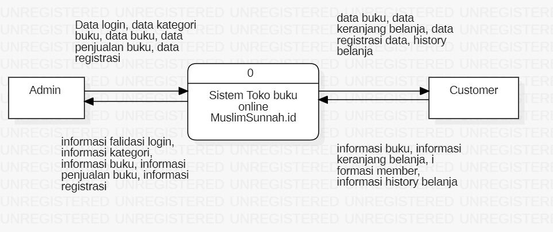

* 1. **Diagram Berjenjang**

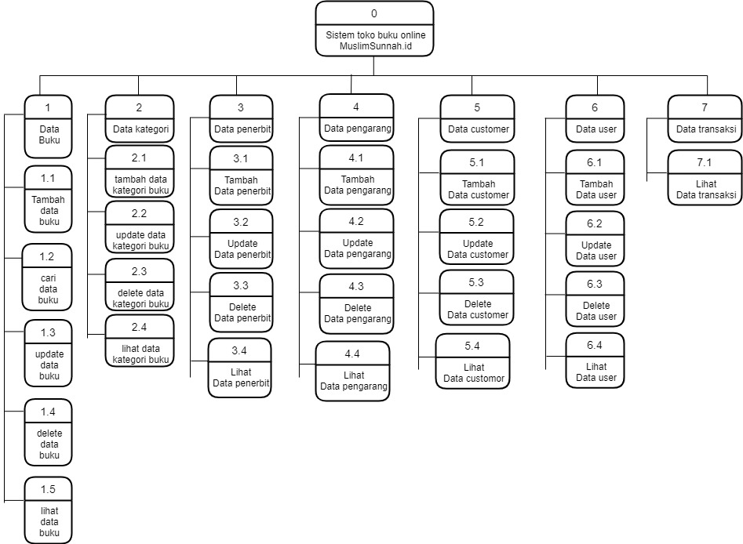

* 1. **Diagram Level 1**

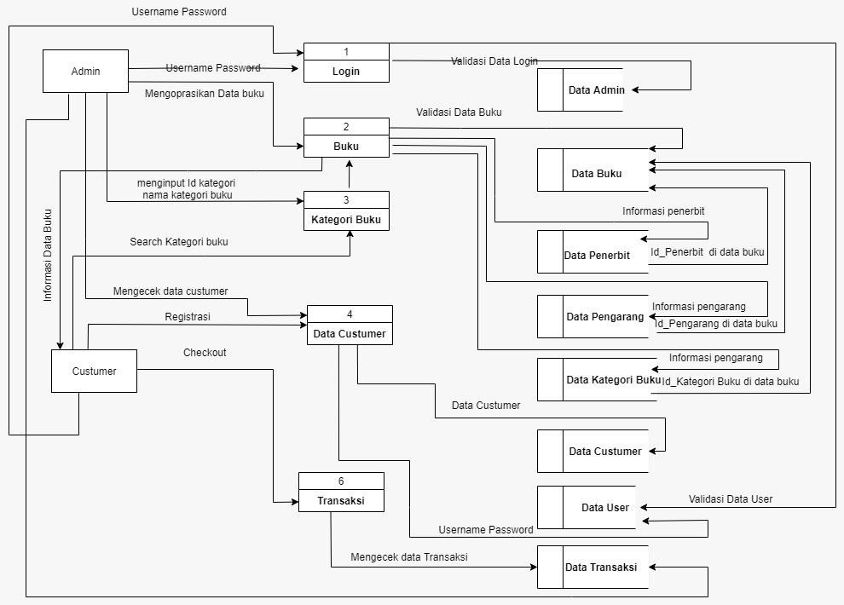

* 1. **Diagram Level 1 (proses 2)**

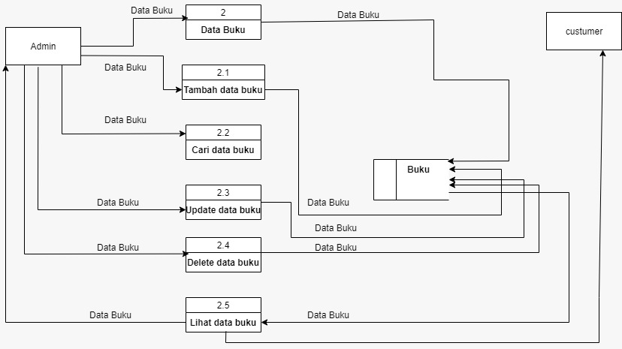

* 1. **Diagram Level 1 (proses 3)**

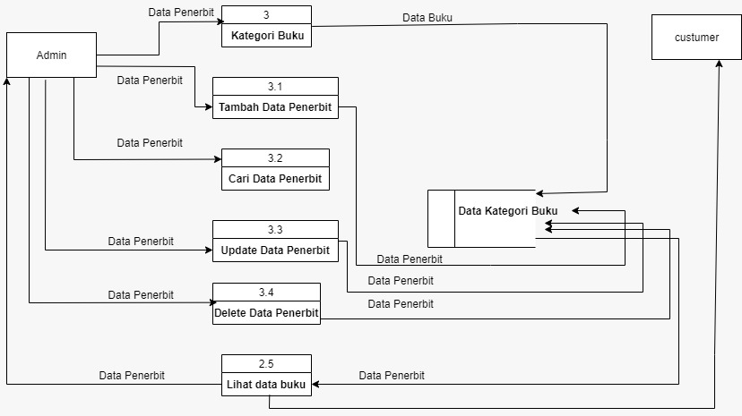

* 1. **Diagram Level 1 (proses 4)**

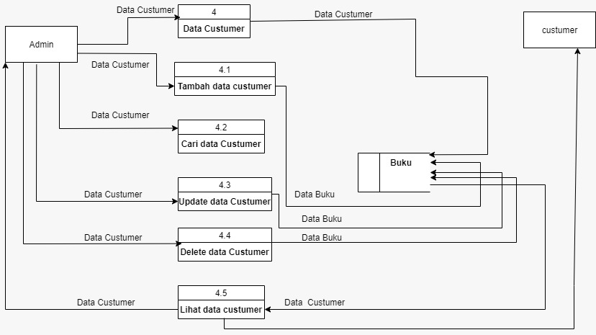

1. **Struktur Database**
   1. **Relational Database**

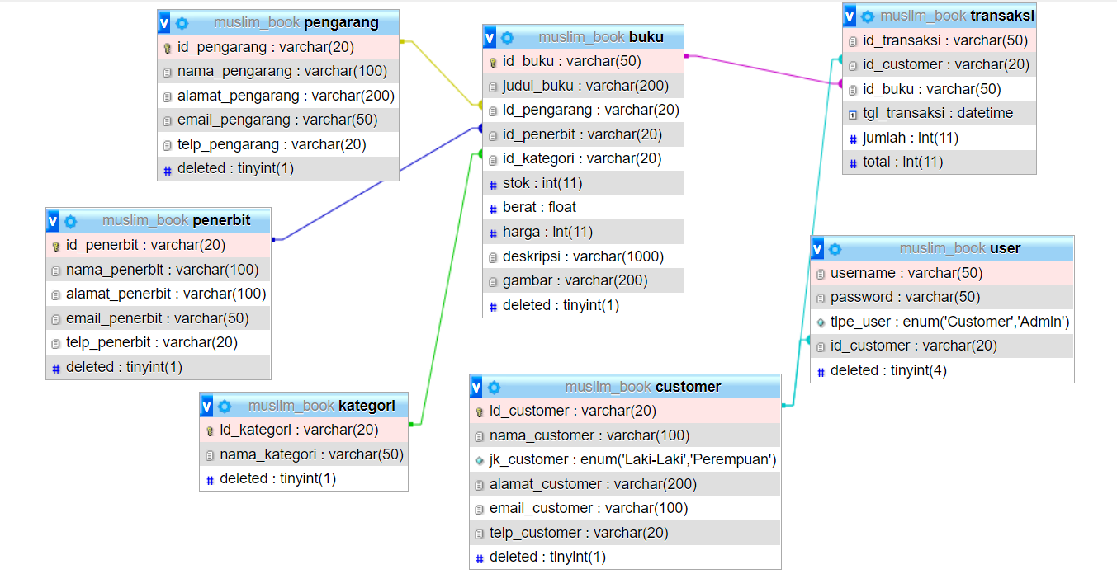

* 1. **Struktur Table**

1. Buku

Primary key : id_buku

Jumlah field : 11

|  |  |  |
| --- | --- | --- |
| Id_buku | Varchar (50) | Id buku |
| Judul_buku | Varchar (200) | Judul buku |
| Id_pengarang | Varchar (20) | Pengarang buku |
| Id_penerbit | Varchar (20) | Penerbit buku |
| Id_kategori | Varchar (20) | Kategori buku |
| Stok | Integer (11) | Stok buku |
| Berat | Float | Berat buku |
| Harga | Integer (11) | Harga buku |
| Deskripsi | Varchar (1000) | Deskripsi buku |
| Gambar | Varchar (200) | Gambar |
| Deleted | Tinyint | Menghapus data buku |
| Id_buku | Varchar (50) | Id buku |

1. Costumer

Primary key : id_custumer

Jumlah field : 7

|  |  |  |
| --- | --- | --- |
| field | type | Keterangan |
| Id_costumer | Varchar (20) | Id costumer |
| Nama_costumer | Varchar (20) | Nama costumer |
| Jk_costumer | Enum (‘laki-laki’,’perempuan’) | Jenis kelamin costumer |
| Alamat_costumer | Varchar (200) | Alamat costumer |
| Email_costumer | Varchar (200) | Email costumer |
| Telp_costumer | Varchar (20) | No.telepon costumer |
| deleted | tinyint | Hapus data costumer |

1. Kategori

Primary key : id_kategori

Jumlah field : 3

|  |  |  |
| --- | --- | --- |
| field | type | Keterangan |
| Id_kategori | Varchar (20) | Id kategori |
| Nama_kategori | Varchar (50) | Nama kategori |
| Deleted | tinyint | Menghapus data kategori |

1. Penerbit

Primary key : id_penerbit

Jumlah field : 6

|  |  |  |
| --- | --- | --- |
| field | type | Keterangan |
| Id_penerbit | Varchar (20) | Id penerbit |
| Nama_penerbit | Varchar (100) | Nama penerbit |
| Alamat_penerbitan | Varchar (100) | Alamat penerbit |
| Email_penerbit | Varchar (50) | Email penerbit |
| Telp_penerbit | Varchar (20) | No. telepon penerbit |
| deleted | tinyint | Menghapus data penerbit |

1. Pengarang

Primary key : id_pengarang

Jumlah field : 6

|  |  |  |
| --- | --- | --- |
| field | type | Keterangan |
| Id_pengarang | Varchar (20) | Id pengarang |
| Nama_pengarang | Varchar (100) | Nama pengarang |
| Alamat_pengarang | Varchar (200) | Alamat pengarang |
| email_pengarang | Varchar (50) | Email pengarang |
| Telp_pengarang | Varchar (20) | No. telepon pengarang |
| deleted | Tinyint | Menghapus data pengarang |

1. Transaksi

Primary key : (none)

Jumlah field : 6

|  |  |  |
| --- | --- | --- |
| Field | Type | Keterangan |
| Id_transaksi | Varchar (50) | Id transaksi |
| Id_costumer | Varchar (20) | Id costumer |
| Id_buku | Varchar (50) | Id buku |
| Tgl_transaksi | Datetime | Tanggal transaksi |
| Jumlah | Integer (11) | Jumlah buku |
| total | Integer (11) | Total transaksi |

1. User

Primary key : (none)

Jumlah field : 5

|  |  |  |
| --- | --- | --- |
| field | type | Keterangan |
| Username | Varchar (50) | Nama pengguna |
| Password | Varchar (50) | Sandi |
| Tipe_user | Enum(‘Costumer’,’admin’) | Tipe pengguna |
| Id_costumer | Varchar (20) | Id costume |
| deleted | tinyint | Hapus data pengguna |

1. **User Interface**

|  |
| --- |
| **5.1 Login** |
| **C:\Users\HP\Downloads\WhatsApp Image 2021-11-15 at 06.24.38.jpeg** |
| **5.2 Register** |
| **C:\Users\HP\Downloads\WhatsApp Image 2021-11-15 at 06.24.39.jpeg** |
| **5.3 My order** |
| **C:\Users\HP\Downloads\WhatsApp Image 2021-11-15 at 06.23.11 (1).jpeg** |
| **5.4 Cart** |
| **C:\Users\HP\Downloads\WhatsApp Image 2021-11-15 at 06.23.14.jpeg** |
| **5.5 Dashboard** |
| **C:\Users\HP\Downloads\WhatsApp Image 2021-11-15 at 06.23.16.jpeg** |
| **5.6 Data Buku** |
| **C:\Users\HP\Downloads\WhatsApp Image 2021-11-15 at 06.23.16 (1).jpeg** |
| **5.7 Data Custumer** |
| **C:\Users\HP\Downloads\WhatsApp Image 2021-11-15 at 06.23.17.jpeg** |
| **5.8 Data Kategori** |
| **C:\Users\HP\Downloads\WhatsApp Image 2021-11-15 at 06.23.17 (1).jpeg** |
| **5.9 Data Penerbit** |
| **C:\Users\HP\Downloads\WhatsApp Image 2021-11-15 at 06.23.19.jpeg** |
| **5.10 Data Transaksi** |
| **C:\Users\HP\Downloads\WhatsApp Image 2021-11-15 at 06.23.19 (1).jpeg** |
| **5.11 Data User** |
| **C:\Users\HP\Downloads\WhatsApp Image 2021-11-15 at 06.23.19 (2).jpeg** |
| **5.12 Data Pengarang** |
| **C:\Users\HP\Downloads\WhatsApp Image 2021-11-15 at 06.23.21.jpeg** |
|  |

**BAB IV**

**GitHub**

